ЧĂВАШ РЕСПУБЛИКИН  ПАТĂРЬЕЛ МУНИЦИПАЛЛĂ ОКРУГĔН  АДМИНИСТРАЦИЙĔ | 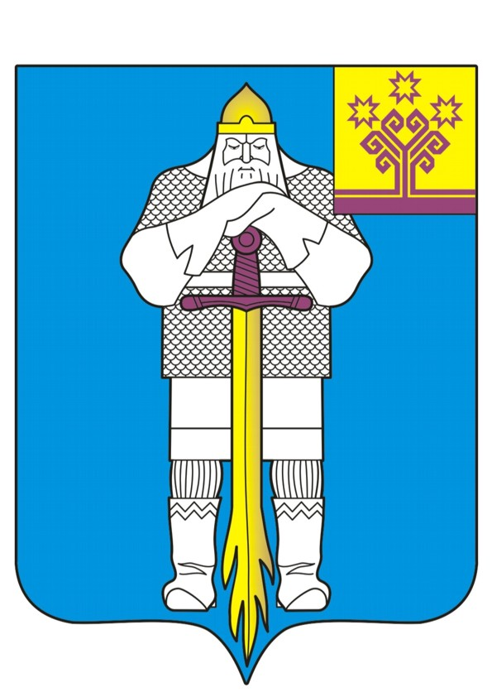 | ЧУВАШСКАЯ РЕСПУБЛИКА  АДМИНИСТРАЦИЯ  БАТЫРЕВСКОГО  МУНИЦИПАЛЬНОГО ОКРУГА
ЙЫШĂНУ  28.12.2024 ç., №1833  Патăрьел ялě |  | ПОСТАНОВЛЕНИЕ  28.12.2024 г. №1833  село Батырево

Об утверждении нормативных затрат на
оказание муниципальных услуг (выполнения работ) и нормативных затрат на содержание имущества бюджетного учреждения культуры историко-этнографического музея «Хлеб» муниципального округа Чувашской Республики».

В соответствии с постановлением администрации Батыревского района от 26 декабря 2017года № 1361 «Об утверждении Положения о порядке формирования муниципального задания на оказание муниципальных услуг (выполнения работ) в отношении муниципальных учреждений Батыревского района и финансовом обеспечении выполнения муниципального задания», администрация Батыревского муниципального округа

П О С Т А Н О В Л Я Е Т

1.Утвердить на 2025 год и на плановый период 2026 и 2027 годов нормативные затраты на оказание муниципальных услуг (выполнения работ) и нормативные затраты на содержание имущества бюджетного учреждения культуры историко-этнографического музея «Хлеб» Батыревского муниципального округа Чувашской Республики».
2.Признать утратившими силу постановление администрации Батыревского муниципального округа Чувашской Республики от 19 декабря 2024 года № 1795 «Об утверждении нормативных затрат на оказание муниципальных услуг и нормативных затрат на содержание имущества БУК историко-этнографического музея «Хлеб» Батыревского муниципального округа Чувашской Республики на 2025 год и на плановый период 2026 и 2027 годов».
3. Контроль за исполнением настоящего постановления возложить на начальника отдела культуры, туризма и информационного обеспечения администрации Батыревского муниципального округа Чувашской Республики.
4. Настоящее постановление вступает в силу со дня опубликования.

Глава Батыревского
муниципального округа
Чувашской Республики Р. В. Селиванов

